Plantilla para Ponencias y Pósters de las Jornadas Nacionales de Docentes de Matemática de Facultades de Ciencias Económicas y Afines
Apellido y nombre autor 1 – Apellido y nombre autor 2 – Apellido y nombre autor 3
Facultad, Universidad del autor 1 - Facultad, Universidad del autor 2 - Facultad, Universidad del autor 3
e-mail autor 1 – e-mail autor 2 – e-mail autor 3
Especialidad: Matemática Aplicada (o Estadística Aplicada o Educación Matemática)
Palabras Clave: Como máximo cinco palabras clave que identifican el artículo. Deben ir separadas por comas y escribirse con la inicial en mayúscula (excepto los artículos, las preposiciones y las conjunciones). Ejemplos: Aprendizaje significativo, Competencias, Estrategias de enseñanza
Resumen
Las particularidades de esta plantilla se explican a lo largo de las instrucciones que se indican a continuación. El resumen debe mostrar el contenido del artículo o trabajo presentado con una extensión comprendida entre 200 y 250 palabras. La fuente que debe emplearse en todo el documento es Arial Narrow en un tamaño de 11 puntos, texto justificado. Los márgenes Superior e Inferior deben ser de 3 cm y el Izquierdo y Derecho de 2,5 cm.
En el texto del resumen se usará un interlineado simple.
- Introducción
El formato del artículo debe ajustarse lo máximo posible al ejemplo que se propone en esta plantilla. Los autores deben asegurarse de cumplir y respetar en todo momento el formato que se les propone para la entrega de su contribución, de manera que se pueda garantizar la homogeneidad del libro de actas.
Se recomienda que el autor siga estas instrucciones como modelo para la entrega de su artículo, respetando los estilos, tipos de letra, interlineados, márgenes y demás características de formato establecidas en esta plantilla.
Cada contribución será enviada en formato DOC o DOCX. Además, debe incluirse una versión del artículo en PDF. El artículo completo, comenzando con el resumen e incluyendo figuras, tablas y referencias, debe tener una longitud mínima de 6 páginas y no debe exceder las 10 páginas.
  - Comprobar las normas de edición del artículo
Es importante a la hora de generar el fichero PDF que las imágenes se muestren lo más nítidas posible.
Hay otros factores importantes a tener en cuenta, que son los que se detallan a continuación:
- Esta plantilla incorpora los estilos que deben ser utilizados para la elaboración del artículo.
- Listas y Enumeraciones: Preferentemente emplear como viñetas el punto o el guión, o bien la numeración automática.
- Imágenes: Deben tener una resolución que permita la impresión en alta calidad y un contraste que permita visualizarla correctamente en escala de grises.
- Fragmento de Código Fuente: Utilizar preferentemente el color negro, o en el caso de que se utilicen colores comprobar que éstos sean oscuros y tengan el suficiente contraste.
- Referencias: Es importante seguir al pie de la letra el formato indicado más adelante.

Debemos recordar al autor que no seguir el formato propuesto en la plantilla, puede provocar el rechazo de su contribución en el proceso de revisión.
  - Información de contacto
Cuando se envíe el trabajo final, hay que comprobar que se incluye toda la información necesaria. Para ello, se debe enviar una versión del artículo en formato PDF (sin numerar las páginas), y además, se debe incluir los ficheros fuentes del artículo (en formato DOC o DOCX de Word) con las correspondientes imágenes insertadas en correctamente. Por otra parte, debe incluirse el nombre, apellidos, afiliación y dirección de correo electrónico de cada autor como se lo solicita en el encabezamiento del trabajo.
- Preparación de la contribución
El texto deberá estar justificado en cada párrafo, y en el texto principal se usará un interlineado 1,5. Las palabras en cursiva deben utilizarse para enfatizar conceptos o ideas. No están permitidas palabras en negritas y subrayadas.
  - Encabezados, tablas, figuras y gráficos
El título del trabajo debe estar centrado con un tamaño de fuente de 12 puntos. El resto de títulos deben estar alineados a la izquierda.
El documento se estructura jerárquicamente en secciones o apartados numerados, cada uno de los cuales puede contener a su vez subsecciones o subapartados numerados, para lo cual hay que aumentar el nivel de anidamiento.
Las tablas deben estar numeradas de manera consecutiva y el título de cada tabla se sitúa encima de ella. Solamente el rótulo debe ir en negrita, con un tamaño de letras de 10 puntos.
Tabla 1. El epígrafe o título de la tabla siempre debe ir encima de ésta, centrado.
Estado Civil de los estudiantes | Soltero | Casado | Separado | TOTALES
TOTALES | 174 | 7 | 2 | 183
Las figuras y gráficos deben ser lo más representativos, claros y legibles posible. Deben estar numerados de manera consecutiva y con el epígrafe correspondiente debajo de ellos. Solamente el rótulo y número de la imagen irá en negrita (véase como ejemplo la Figura 1 y Gráfico 1).
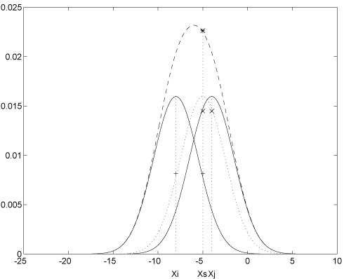
Figura 1. Una gráfica que representa una distribución probabilística

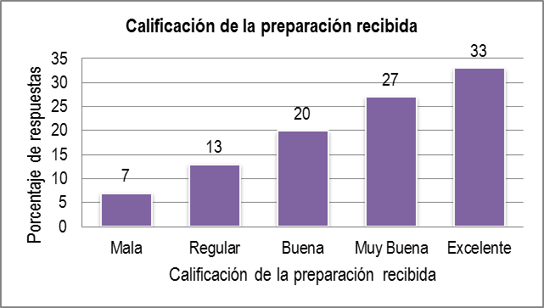
Gráfico 1. Datos obtenidos de las encuestas realizadas
  - Ecuaciones y fórmulas
Las fórmulas y ecuaciones deben estar centradas y en una línea distinta, además deben estar numeradas secuencialmente entre paréntesis, realizadas con un editor de ecuaciones, e indicadas con un número con el cual se las identifique en cuerpo del trabajo, siguiendo el siguiente formato:
(1)
  - Fragmentos de código
Los fragmentos de código tendrán como fuente Courier New de tamaño 10 puntos.
Ejemplo:
program Inflation (Output)
{Assuming annual inflation rates of 7%, 8%, and
10%,... years};
const MaxYears = 10;
var Year: 0..MaxYears;
Factor1, Factor2, Factor3: Real;
begin
Year := 0;
Factor1 := 1.0; Factor2 := 1.0; Factor3 := 1.0;
WriteLn('Year 7% 8% 10%'); WriteLn;
repeat
Year := Year + 1;
Factor1 := Factor1 * 1.07;
Factor2 := Factor2 * 1.08;
Factor3 := Factor3 * 1.10;
WriteLn(Year:5,Factor1:7:3,Factor2:7:3,
Factor3:7:3)
until Year = MaxYears
end.
  - Citas y referencias
Se ruega a los autores que pongan especial hincapié en citar y referenciar correctamente según las normas APA (American Psychological Association). Al final del artículo debe aparecer un apartado titulado Referencias donde aparezcan las referencias completas a las citas realizadas a lo largo del artículo, como se muestra más adelante.
- Conclusiones y trabajos futuros
Es interesante terminar nuestro artículo mostrando las conclusiones o ideas más importantes y, de ser posible, los trabajos futuros que se desarrollarán a partir de éstas.
Referencias
(Ejemplo de Libro)
Sessa, C. (2005). Iniciación al estudio didáctico del álgebra. Orígenes y perspectiva. Buenos Aires: Libros del Zorzal.
(Ejemplo de Capítulo de libro)
Balacheff, N. y Laborde, C. (1998). Lenguaje simbólico y pruebas en la enseñanza de las matemáticas: un enfoque sociocognitivo. En G. Mugny y J. Pérez (Eds.), Psicología social del desarrollo cognitivo, Capítulo 2, pp. 265-288. Barcelona: Anthropos.
(Ejemplo de Artículo en revista)
Mariotti, M. A. (2000). Introduction to proof: The mediation of dynamic software environment. Educational Studies in Mathematics, 44, 25-53.
(Ejemplo de Información extraída de una página web)
National Council of Teachers of Mathematics (2000). Standards and Principles for School Mathematics. http://www.nctm.org/standards/ Consultado 15/12/2011

